LAB 6 Student Info & Grade (C++) — ตัวแปร → Array → 2 มิติ → Dynamic Array
รายวิชา: _Python and C Programming Language________
ผู้สอน: ___SUTIT ONGART_________________________
ผู้สอน: ____________________________
กลุ่ม/ตอน: __B__________
ชื่อ-นามสกุล: ____เอกลักษณ์ ใบยา__ รหัสนักศึกษา: ____6212100026___________________
--------------------------------------------------------------------------
กติกา (อ่านก่อนทำ)
- ให้เขียนเฉพาะส่วน main() ตามแต่ละข้อ (ห้ามแก้ชื่อฟังก์ชันที่ให้)
- ต้องคอมไพล์และรันได้จริง
- ห้ามใช้ vector / struct / class (ใช้พื้นฐานตามที่เรียน)
- ห้ามใช้ function อื่นเพิ่ม (ยกเว้น main)
- ให้จัดรูปแบบผลลัพธ์ให้อ่านง่าย ใกล้เคียง Expected Output

ฟังก์ชันที่ให้ (ห้ามแก้ไข)
#include <iostream>
#include <string>
#include <iomanip>
using namespace std;
void displayStudentInfo(string name, string id, double score, char grade)
{
cout << "Student Name: " << name << "\n";
cout << "Student ID : " << id << "\n";
cout << "Score : " << fixed << setprecision(2) << score << "\n";
cout << "Grade : " << grade << "\n";
}
void calculateGrade(double score, char& grade)
{
if (score >= 90) grade = 'A';
else if (score >= 80) grade = 'B';
else if (score >= 70) grade = 'C';
else if (score >= 60) grade = 'D';
else grade = 'F';
}
คำสั่งที่ต้องใช้ (Cheat Sheet)
- รับค่าตัวเลข/คำ: cin >> x;
- รับชื่อเต็ม (มีช่องว่าง): getline(cin, str);
- ก่อน getline หลัง cin ใช้: cin.ignore(); หรือ getline(cin >> ws, str);
- loop: for / nested for
- array: type a[N]; และ 2 มิติ: type a[N][M];
- dynamic: type* p = new type[size]; และ delete[] p;

คำสั่ง | ใช้ทำอะไร
fixed | แสดงเลขทศนิยมแบบคงที่
setprecision(n) | กำหนดจำนวนทศนิยม
setw(n) | กำหนดความกว้างช่อง
setfill(c) | เติมตัวอักษร
left / right | จัดชิดซ้าย–ขวา
ตัวอย่าง (แนะนำ)
#include <iostream>#inclu
de <iomanip>
using namespace std;

double score = 78;
cout << "Score: " << fixed << setprecision(2) << score;
ผลลัพธ์
Score: 78.00
--------------------------------------------------------------------
จัดความกว้างคอลัมน์ (ทำตาราง)
ใช้ setw(n)
cout << setw(10) << "Name"
<< setw(10) << "Score" << endl;

cout << setw(10) << "Som"
<< setw(10) << 85 << endl;
ผลลัพธ์
Name Score
Som 85
เหมาะมากถ้าให้แสดงรายชื่อนักเรียนหลายคนเป็นตาราง

--------------------------------------------------------------------------
ข้อ 1: ไม่ใช้ Array (นักเรียน 1 คน) (20 คะแนน)
โจทย์:
- รับชื่อ (name) แบบมีช่องว่างได้
- รับรหัส (id) และคะแนน (score)
- คำนวณเกรดด้วย calculateGrade(score, grade)
- แสดงผลด้วย displayStudentInfo(name, id, score, grade)
Skeleton (ให้นักศึกษาเขียนต่อ):
int main()
{
string name, id;
double score;
char grade;
// TODO: รับชื่อ (getline)
// TODO: รับรหัสและคะแนน (cin)
// TODO: calculateGrade(score, grade);
// TODO: displayStudentInfo(name, id, score, grade);
return 0;
}
Expected Output (ตัวอย่าง):
Enter name: Somchai Jaidee
Enter id: 65123456
Enter score: 78
Student Name: Somchai Jaidee
Student ID : 65123456
Score : 78.00
Grade : C
Code
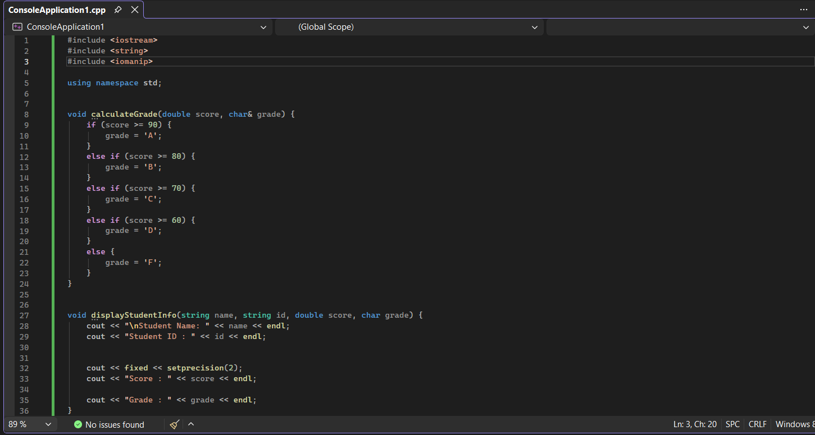

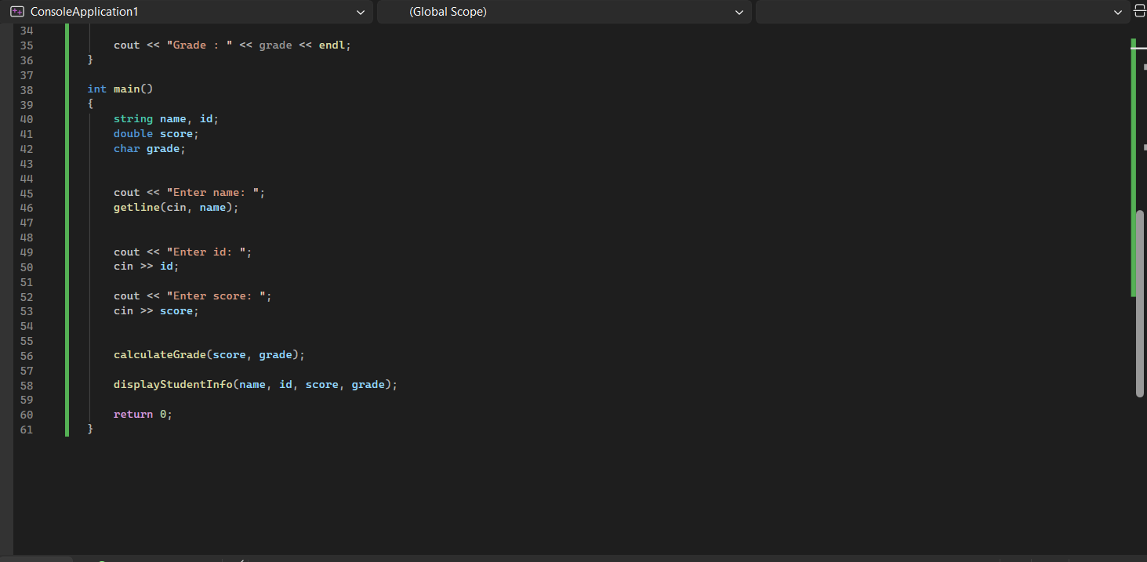

ผลลัพธ์
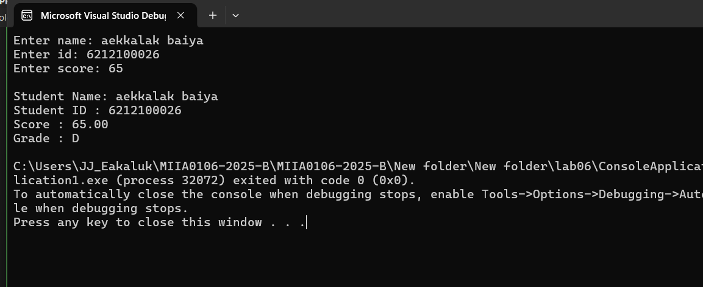

ข้อ 2: ใช้ Array 1 มิติ (นักเรียน 5 คน) (25 คะแนน)
โจทย์:
- ประกาศ array เก็บ name, id, score, grade จำนวน 5 คน
- วนรับข้อมูลครบ 5 คน
- คำนวณเกรดของแต่ละคน
- วนแสดงผลข้อมูลครบ 5 คน
Skeleton (ให้นักศึกษาเขียนต่อ):
int main()
{
const int N = 5;
string name[N], id[N];
double score[N];
char grade[N];
// TODO: วนรับข้อมูล N คน
// Hint: getline(cin >> ws, name[i]); สำหรับชื่อ
// TODO: calculateGrade(score[i], grade[i]);
// TODO: วนแสดงผล N คน ด้วย displayStudentInfo
return 0;
}
Expected Output (ตัวอย่าง):
Enter student 1 name: A
Enter student 1 id: 1001
Enter student 1 score: 90
...
Student 1 Information:
Student Name: A
Student ID : 1001
Score : 90.00
Grade : A
Code
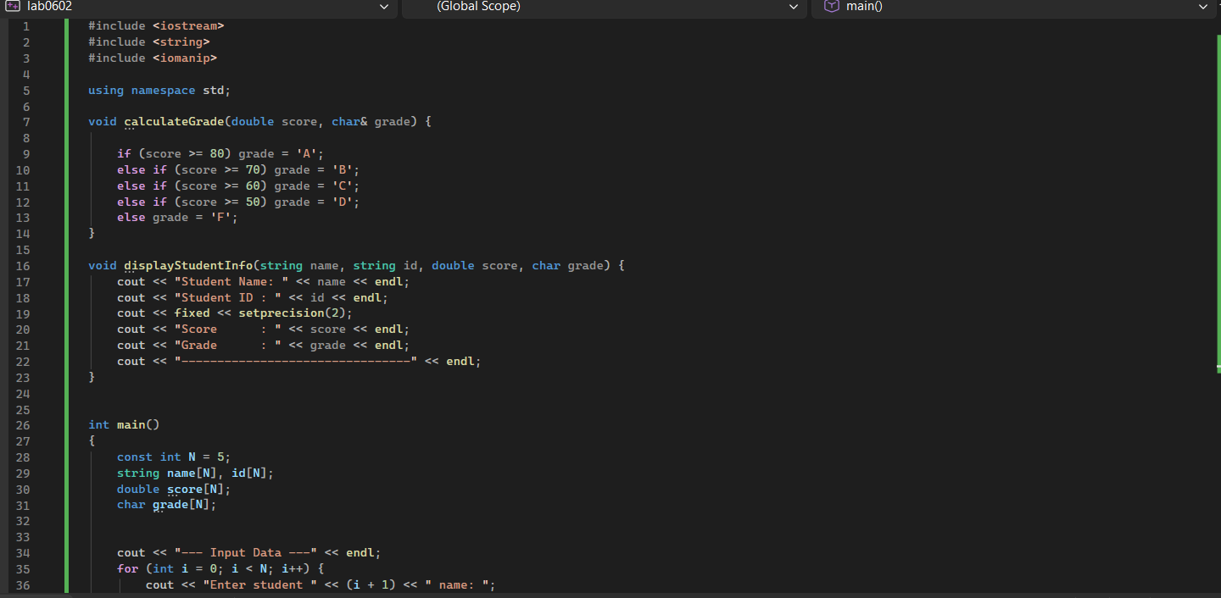

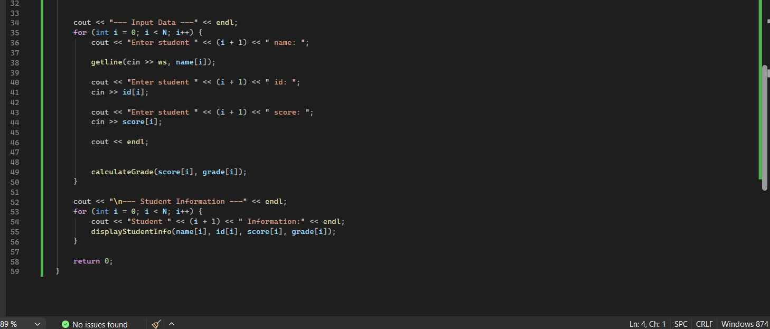

ผลลัพธ์
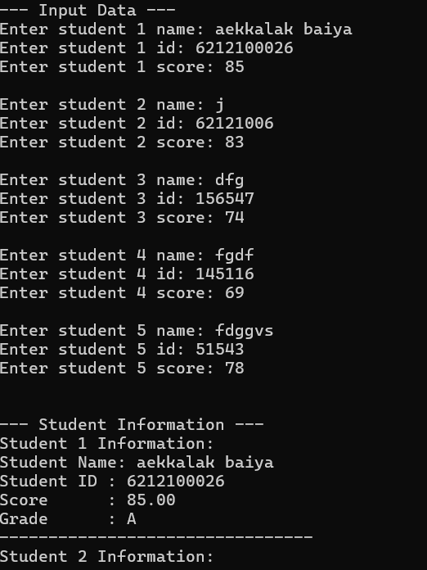

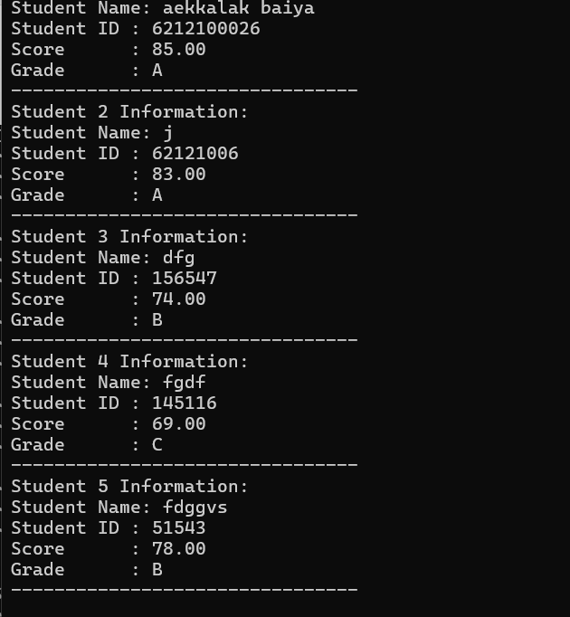

ข้อ 3: Array 2 มิติ (เพิ่มจำนวนวิชา) (30 คะแนน)
โจทย์:
- กำหนดนักเรียน N=3 คน และจำนวนวิชา M=4 วิชา
- ใช้ score[N][M] เก็บคะแนน
- คำนวณคะแนนรวมต่อคน (total) และนำ total ไปหาเกรด
- แสดงผล: ชื่อ รหัส total และ grade ต่อคน
Skeleton (ให้นักศึกษาเขียนต่อ):
int main()
{
const int N = 3; // students
const int M = 4; // subjects
string name[N], id[N];
double score[N][M];
double total[N];
char grade[N];
// TODO: วนรับ name/id
// TODO: nested loop รับคะแนน M วิชา + รวม total[i]
// TODO: calculateGrade(total[i], grade[i]);
// TODO: แสดงผลโดยใช้ displayStudentInfo(name[i], id[i], total[i], grade[i]);
return 0;
}
Expected Output (ตัวอย่าง):
Enter student 1 name: Mint
Enter student 1 id: 2001
Enter student 1 score1: 20
Enter student 1 score2: 25
Enter student 1 score3: 30
Enter student 1 score4: 15
Student Name: Mint
Student ID : 2001
Score : 90.00
Grade : A

Code
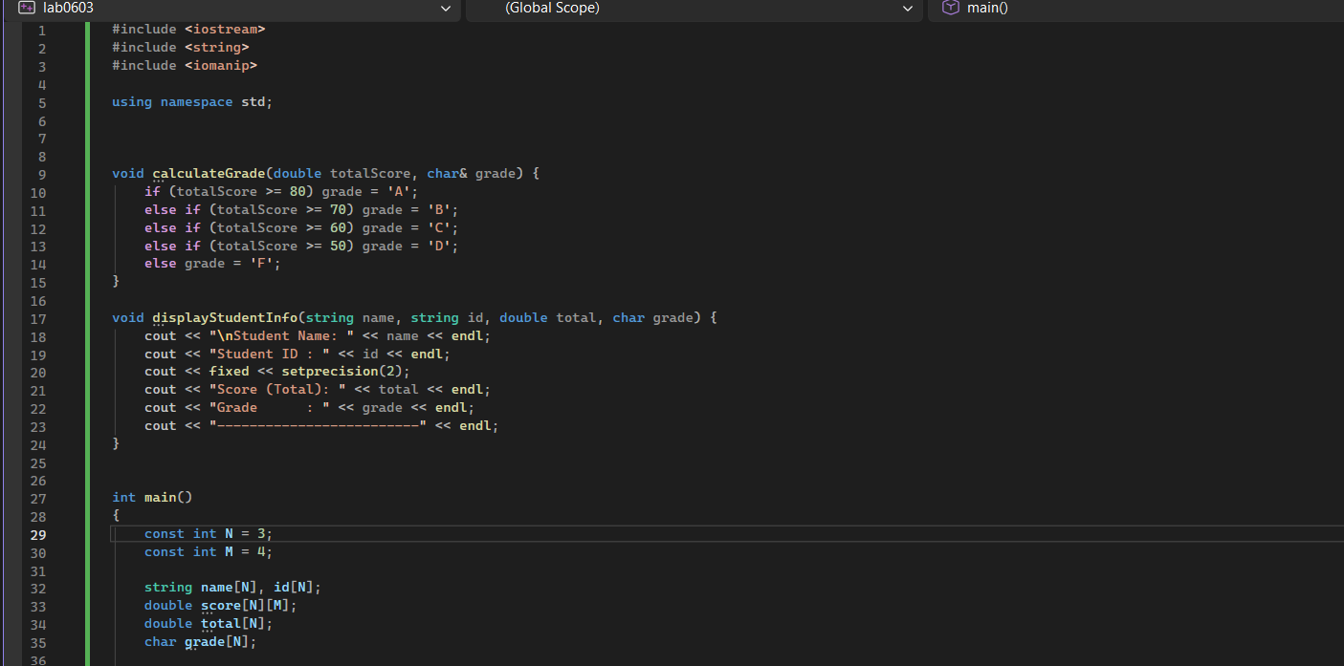

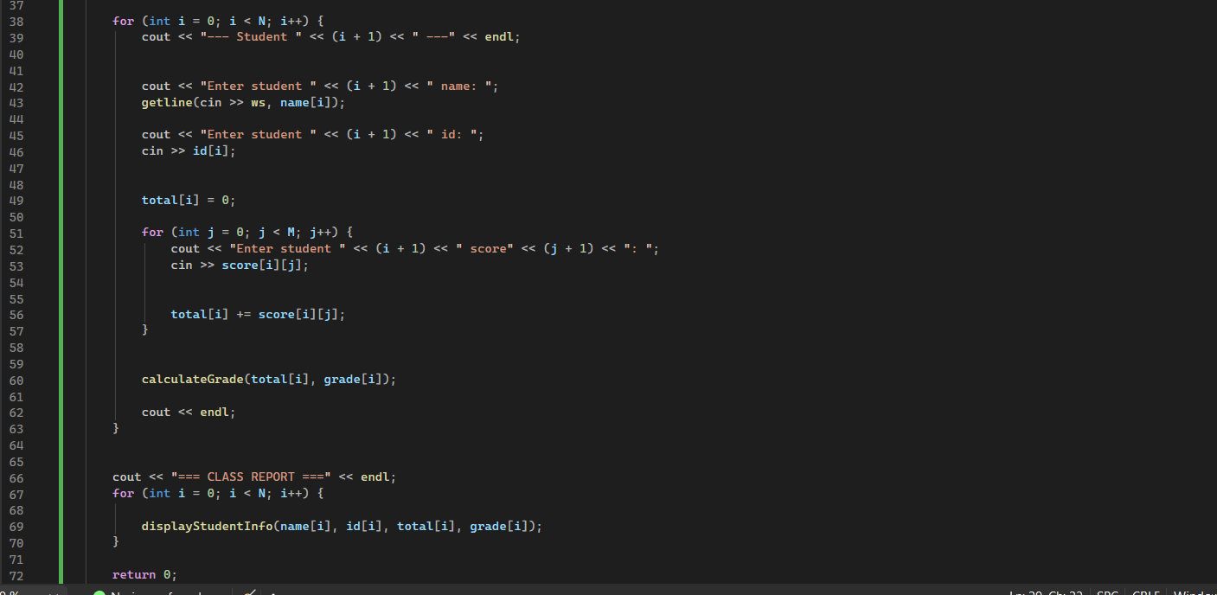

ผลลัพธ์
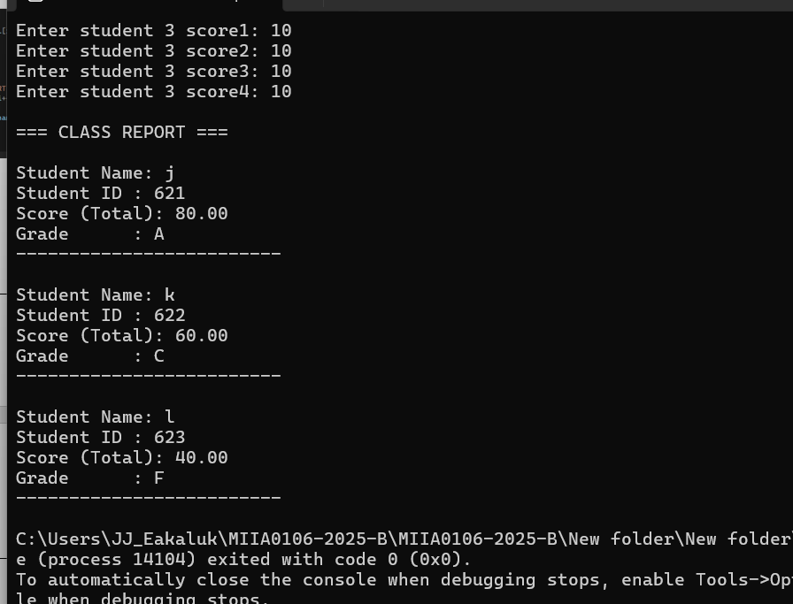

ข้อ 4: Dynamic Array (รับจำนวนนักเรียนก่อน) (25 คะแนน)
โจทย์:
- รับจำนวน size (จำนวนนักเรียน)
- สร้าง dynamic array สำหรับ name, id, score, grade
- วนรับข้อมูล size คน และคำนวณเกรด
- วนแสดงผล size คน และล้างหน่วยความจำด้วย delete[] ทุกตัว
Skeleton (ให้นักศึกษาเขียนต่อ):
int main()
{
int size;
cout << "Enter number of students: ";
cin >> size;
cin.ignore(); // เคลียร์ newline ก่อน getline
string* name = new string[size];
string* id = new string[size];
double* score = new double[size];
char* grade = new char[size];
// TODO: วนรับข้อมูล size คน
// TODO: calculateGrade(score[i], grade[i]);
// TODO: วนแสดงผล size คน ด้วย displayStudentInfo
// TODO: delete[] ให้ครบทุกตัวแปร
return 0;
}
Expected Output (ตัวอย่าง):
Enter number of students: 2
Enter student 1 name: Tonnam
Enter student 1 id: 3001
Enter student 1 score: 55
Enter student 2 name: Mark
Enter student 2 id: 3002
Enter student 2 score: 88
Student Name: Tonnam
Student ID : 3001
Score : 55.00
Grade : F
Student Name: Mark
Student ID : 3002
Score : 88.00
Grade : B

Code
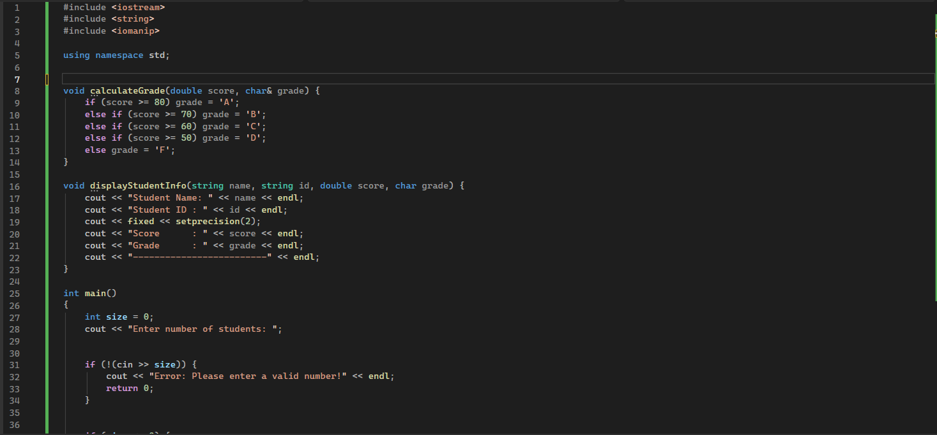

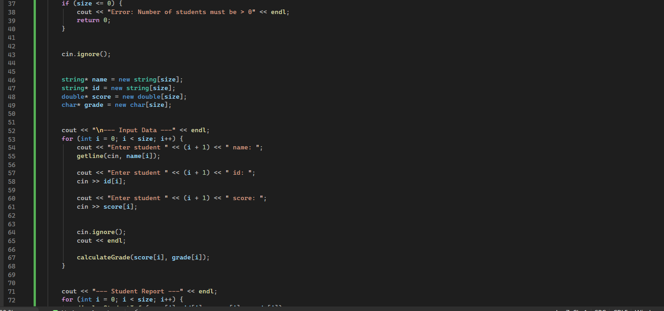

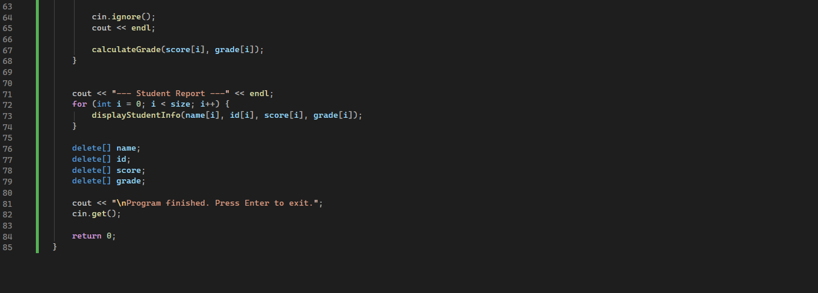

ผลลัพธ์
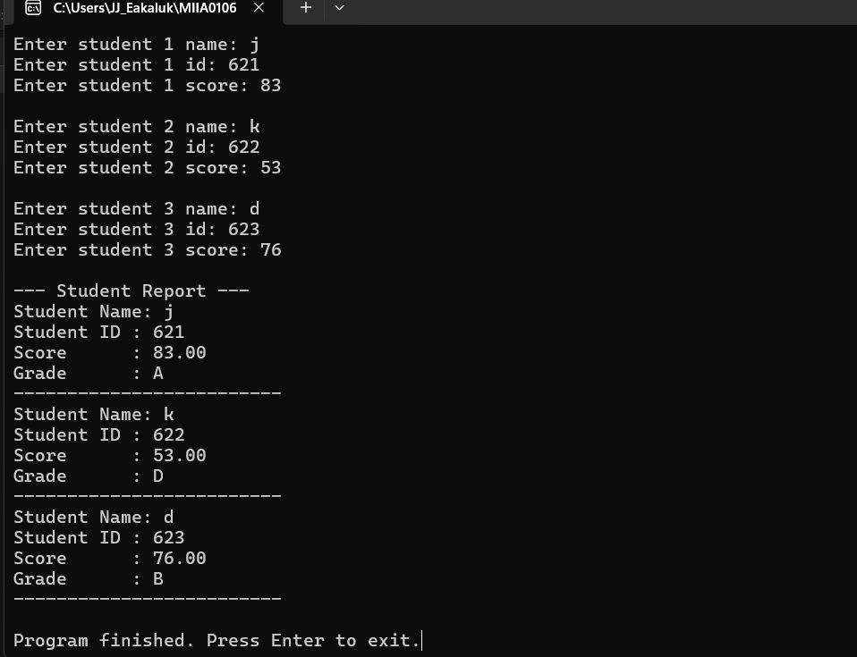

Capture หน้า GitHub

